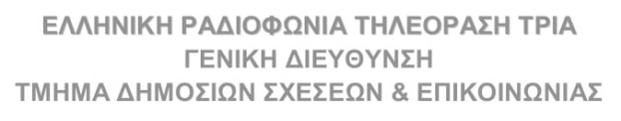

ΤΡΟΠΟΠΟΙΗΣΗ ΠΡΟΓΡΑΜΜΑΤΟΣ

Παρασκευή 24/02/23

………………………………….

18:00 | Ειδήσεις/Δελτίο στη Νοηματική
18:50 | Αθλητικά
18:55 | Καιρός

19:00 | Odessa Classics: Γέφυρα Μουσικής Από την Οδησσό στη Θεσσαλονίκη
(Α΄ΤΗΛΕΟΠΤΙΚΗ ΜΕΤΑΔΟΣΗ)

Ωριαίο ντοκιμαντέρ παραγωγής ΕΡΤ3 2022.

Την πηγαία πράξη αλληλεγγύης μιας ομάδας μουσικών αό την Ουκρανία, την Ελλάδα, την υπόλοιπη Ευρώπη και την Αμερική καταγράφει το ντοκιμαντέρ "Odessa Classics: Γέφυρα Μουσικής Από την Οδησσό στη Θεσσαλονίκη" που μεταδίδεται σε πρώτη τηλεοπτική προβολή, στην πρώτη επέτειο από την έναρξη του πολέμου στην Ουκρανία.

Σκηνοθεσία: Στέργιος Φουρκιώτης
Αρχισυνταξία – Σενάριο: Μαριάνα Μποζαπαλίδου
Εκτέλεση παραγωγής: ARTicon Productions

…………………………………………

-Η εκπομπή ΑΓΡΙΑ ΕΛΛΑΔΑ δεν θα προβληθεί -

